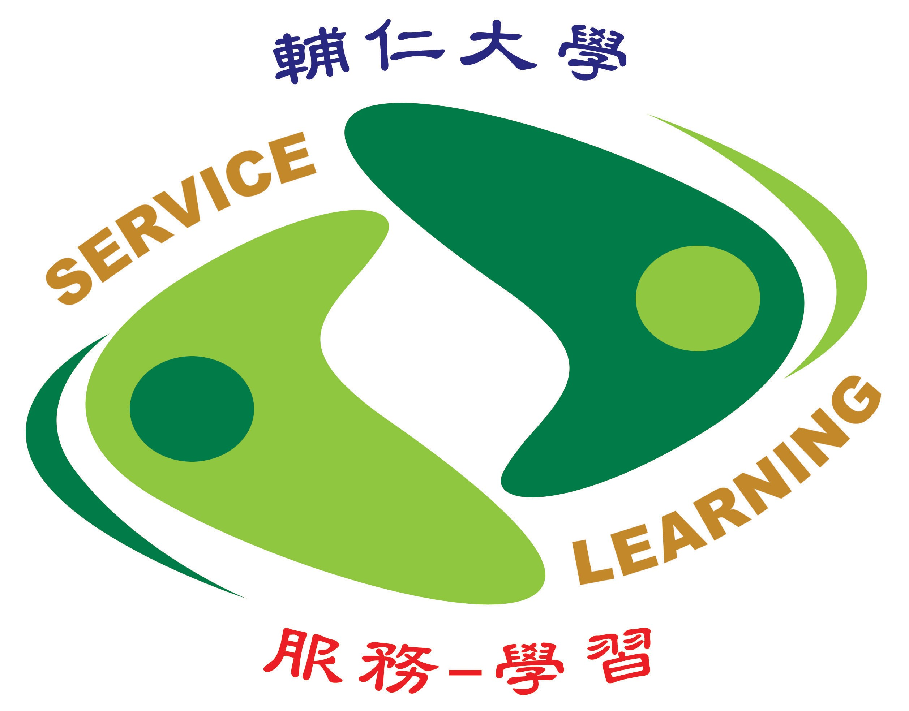
【服務學習中心具服務學習內涵課程】計畫
~人生哲學服務學習體驗實作單元~
107學年度 第一學期
邀請書

敬愛的老師、同仁，您好：
近年來，教育部益加重視學校「服務-學習」課程及活動之推展，更積極鼓勵師生共同參與「服務-學習」計畫，感謝大家長期以來對教育工作的投入與付出，更感謝大家對『服務－學習』計畫的推動與支持！
多年來，透過各位老師參與之成果，讓『服務-學習』已蔚為本校教學特色之一，透過老師們的積極投入，並運用這項「做中學」之融滲式教學法，讓「服務」與課程「學習」展現出來，這是一個經由有系統設計、規劃以及督導而從事服務工作，再藉由服務後的省思、評量及成果分享，多重相互結合之下，所達成學習成效是顯著且良善的。
本校服務學習中心自成立以來，積極整合全校資源，創造多元化之服務學習活動，更希冀藉由各位老師的支持，持續運用這套「做中學」之融滲式教學法，不但結合各系所專業資源，提昇本校對於相關社群的服務，更建立師生共享，傳愛世界之影響力，並促使本校學生擴大其關懷視野與服務，以服務精神之展現，培養自我之領導胸襟，成為社會人民之典範。
我們持續不斷的秉持初衷，期待透過鼓勵全校課程之教師，於教授課程內能開發各式對非營利機構（公益組織/弱勢團體）的『服務參與之課程設計』以及『實作學習單元』，為此，我們規劃了「具服務學習內涵課程補助」，期以經費及行政上的支持，作為本學期推動及補助重點，竭誠歡迎本校專、兼任老師踴躍提出申請。

107學年度第一學期「具服務學習內涵課程-人生哲學服務學習體驗實作單元」補助申請時程如下:
敬請於107年9月10日(一)中午12：00前將計畫申請書電子檔(含申請表、課程計畫書) 以電子檔及紙本各乙份送交服務學習中心許惠清小姐078443@mail.fju.edu.tw，信件標題請以「課程名稱_教師名字」為標題。

服務學習中心主任
卓妙如 敬邀
輔仁大學服務學習中心
107學年度第一學期具【服務學習內涵課程】補助
人生哲學服務學習體驗實作單元申請書

壹、申請表
授課教師  (含共教老師) |  | (簽章)
開課  資料 | 課程系級、班別
開課  資料 | 開課人數
教師聯絡電話 |  | 辦公室： |  | 助理  連絡方式 | 手機：
 |  | 手 機： |  | 助理  連絡方式 | E-mail：
教師e-mail信箱 |  |  |  | 辦公室  地點
經費預算（每班）
(不需補助項目則免填)
費用項目 |  | 用途說明 |  | 計算方法 | 金額
印刷費
指導費
工讀費
餐費
保險費
總計：______個班級 ______位學生 經費總需求 元
※經費編列補助項目：影印費、工讀費、期末慶賀成果發表會餐費(詳見附件一之「經費補助
說明與核銷流程」重點提示說明)
貳、課程計畫書
※若申請多門(班)課程，請每門(班別)課程分開填寫，以利協助審查
一、課程基本資訊
課程名稱 | 人生哲學 |  | 本課程開設次數 |  | □首次開設 □非首次開設
開課單位 |  |  | 課程屬性 |  | □專業課程 □通識課程
開課年級 |  |  | 必/選修 |  | □必修 □選修
學分數/時數 |  |  | 是否配置課程助理 |  | □是 □否
修課人數 |  |  | 是否辦理保險 |  | □是 □否
服務議題  (可複選) | □課輔 □志工培育 □弱勢關懷與陪伴 □公益傳媒  □環境保育 □社區服務 □醫療服務 □其他_________(請填寫)
服務對象  (可複選) | □輔大校園 □社區經營 □機構 □身心障礙 □兒童青少年  □新移民 □老人 □其他____________(請填寫)
服務地區 |  |  |  | 服務單位如何擇定 |  | □學生 □教師 □學校安排
服務地點  是否鄰近學校 | □是 □否 |  |  | 是否有固定服務時間 |  | □是 □否
服務時段 | □課堂  □課餘時間 |  |  | 是否要求進行服務  (自由決定參加與否) |  | □是 □否
※本區塊申請時免填，請於結案報告時填回
本學期服務次數 |  |  |  | 被服務對象人數
每次服務時數 |  |  |  | 提供服務人次 |  | (計算方式:服務次數*實作人數)
參與實作人數 |  |  |  | 被服務對象人次 |  | (計算方式:服務次數*被服務對象人數)
請簡要說明  本課程與重點推動議題之關聯性 |  | ※本欄若不敷使用，請自行增欄填寫。
三、課程目標
※本欄若不敷使用，請自行增欄填寫。
四、課程內容
※本欄若不敷使用，請自行增欄填寫。

五、教學策略
例如：如何透過本課程之專業教學，進行社區服務，安排課程及服務比重…等。

※本欄若不敷使用，請自行增欄填寫。

六、服務學習歷程規劃與安排
階段 | 週期 | 工作細項及內容
準備
服務
反省
慶賀
七、合作單位/機構
- 單位/機構名稱、地點

- 具體服務工作項目
八、評量方式
※本欄若不敷使用，請自行增欄填寫。
九、預期產出
※本欄若不敷使用，請自行增欄填寫。

※教師的課程計畫及課程執行報告將可被提供成為參考資料及分享於網站上。
※輔仁大學學生校區外活動安全輔導及保險，請各班任課教師依本校相關辦法自行辦理。

附件一
經費補助說明與核銷流程(重點提示版)
各位老師您好：本學年度經費編列補助項目主要為：印刷費、工讀費、期末慶賀成果發表餐費、保險費。
項 目 | 內 容
機構到班說明指導費 | 1.單次到班說明費用上限500元  2.需簽收領據，註明時間、地點、指導內容，並附上當天出席名冊。
印刷費 | 1.單據超過(含)2000元者，請附上資料文稿一併核銷。  2.發票或收據應含單價及數量並於空白處註明資料名稱。
工讀費 | - 老師可請助理協助課堂上所需工作，但必須是非課堂修課學生，時薪為一小時140元。  - 約用程序依中心通知辦理。
期末慶賀成果發表餐費 | - 請附出席簽到單及活動通知單或計畫書。  - 活動辦理時間須為用餐之跨餐時間。  (午餐為12:00-14:00之間；晚餐為17:00-19:00之間)  - 每人每餐以80元為上限。  - 若是一般的開會所需的餐點，無法提供補助。
保險費 | - 如規劃方案至校外服務，建議應辦理保險手續。  - 須於核銷時提供保險收據、要保書或保單及保險名冊。  - 投保要保人為「輔仁大學學校財團法人輔仁大學」。  - 每人最高保額以300萬元為限。  *依105.05.13臺教授青字第1050000211號大專校院推動服務學習及志願服務注意事項辦理。
★文具用品、電腦耗材、文具用品、墨水、碳粉匣等用品，不予補助。
但老師上課所需之講義於外面影印店影印，可報在印刷費。
補助額度
人生哲學 – 以實際參與服務學生人數計

- 自行設計服務學習方案之班級補助額度為下：
30人以下，每班補助4,000~5,000元
30~60人, 每班補助5,000~6,000元
60人以上，餐費每人補助80元,但每班上限7,000元

有任何疑問有歡迎老師來電或來信詢問。謝謝老師!!
(服務學習中心人生哲學業務承辦人：許惠清助教.分機2996)

